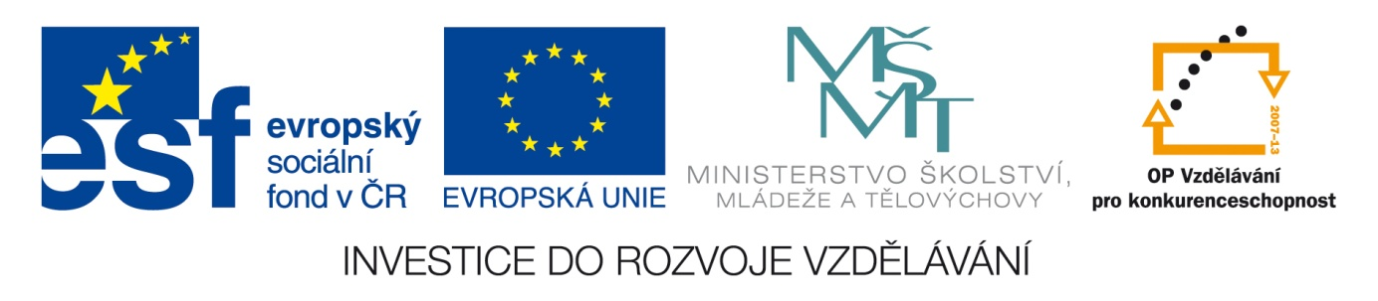

Název školy: Střední průmyslová škola, Ostrava - Vítkovice, příspěvková organizace

Autor: Ing. Vlasta Švachová

Datum: 15. 6. 2012

Název: VY_32_INOVACE_9.2.17

Číslo projektu: CZ.1.07/1.5.00/34.0125

Téma: **Vznik a zánik pracovního poměru - pracovní list**

Anotace: Pracovní list slouží k pochopení vzniku a zániku pracovního poměru. Žáci

interaktivně, ústně i písemně procvičují dané učivo.

**Vznik pracovního poměru**

1) **volbou -** zvolení poslanci, řídící pracovníci družstev,..

2) **jmenováním -** vedoucí pracovníci jsou jmenováni do řídících funkcí.

3) **uzavřením pracovní smlouvy** - tímto způsobem vzniká většina pracovních poměrů.

**Zánik pracovního poměru (§ 48 – 73)**

Pracovní poměr může být rozvázán:

1. **dohodou** – dohodnou-li se zaměstnanec i zaměstnavatel na termínu, kdy bude pracovní poměr

ukončen. Důvody ukončení musí být uvedeny, pouze požaduje-li to zaměstnanec. Jedno vyhotovení

dohody vydá zaměstnavatel zaměstnanci. Než zaměstnavatel sepíše dohodu o rozvázání

pracovního poměru, existují dvě možnosti, jak postupovat:

* Obě strany se ústně domluví na rozvázání pracovního poměru dohodou a zaměstnavatel připraví k podpisu obou stran dohodu o rozvázání pracovního poměru.
* Zaměstnanec podá písemnou **žádost o rozvázání pracovního poměru dohodou** a pak teprve zaměstnavatel připraví k podpisu obou stran dohodu o rozvázání pracovního poměru.



**2. Zrušením ve zkušební době (§ 66*)*** – zrušit pracovní poměr může, jak zaměstnanec tak

zaměstnavatel, a nemusí uvádět důvody. Tuto formu zrušení pracovního poměru nelze použít,

nebyla-li zkušební doba sjednána. Zrušení pracovního poměru ve zkušební době musí být

provedeno písemně; pracovní poměr skončí dnem doručení zrušení, není-li v něm uveden den

pozdější. Písemné oznámení o zrušení má být doručeno druhé straně zpravidla 3 dny předem.

**3. Výpověď**

Výpovědí může rozvázat pracovní poměr zaměstnavatel i zaměstnanec **(§ 50)**. Výpověď musí být podána písemně a doručena druhému účastníku, jinak je neplatná. Zaměstnanec může dát zaměstnavateli výpověď z jakéhokoli důvodu nebo bez uvedení důvodu. Pracovní poměr skončí uplynutím výpovědní doby, která činí nejméně **dva měsíce**. Výpovědní doba začíná prvním dnem kalendářního měsíce následujícího po doručení výpovědi. Výpovědní doba smí být prodloužena jen smlouvou mezi zaměstnavatelem a zaměstnancem; tato smlouva musí být písemná.

Příklad:   
Výpověď jsme podali 3. ledna, lhůta začne běžet od 1. února, pracovní poměr tedy končí 31. března.

**Výpověď může být dána**:

a) **zaměstnancem**– může být dána z jakéhokoliv důvodu, nebo bez udání důvodu. Výpovědní doba

je dva měsíce,

b) ***zaměstnavatelem*** – může být dána pouze z důvodů uvedených zákoníku práce (např. stane-li se

zaměstnanec nadbytečným z důvodu organizačních změn, zrušení organizace atd.).

**4.** **Okamžité zrušení (§ 55)**– tato forma je spíše výjimečná. Tímto způsobem může pracovní poměr

zrušit jak organizace, tak i pracovník. Zrušení pracovního poměru musí oba provést písemně, musí

v něm skutkově vymezit jeho důvod tak, aby jej nebylo možno zaměnit s jiným. Musí být v

stanovené době doručeno druhému účastníku, jinak je neplatné.

**Výpověď může podat:**

***a) organizace*** může zrušit pracovní poměr, pokud pracovník porušil pracovní kázeň zvlášť hrubým

způsobem, nebo byl-li odsouzen pro úmyslný trestný čin.

***b) zaměstnanec*** může pracovní poměr zrušit v případě, kdy podle lékařského posudku nemůže déle

konat práci bez vážného ohrožení svého zdraví a zaměstnavatel ho nepřevedl na jinou vhodnou

práci, nebo jestliže mu zaměstnavatel nevyplatil mzdu.

**5.** **Smrtí zaměstnavatele nebo zaměstnance**